|  |  |  |
| --- | --- | --- |
|  |  |  |
|  |  |  |
|  |  |  |
|  |  |  |



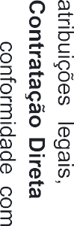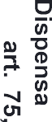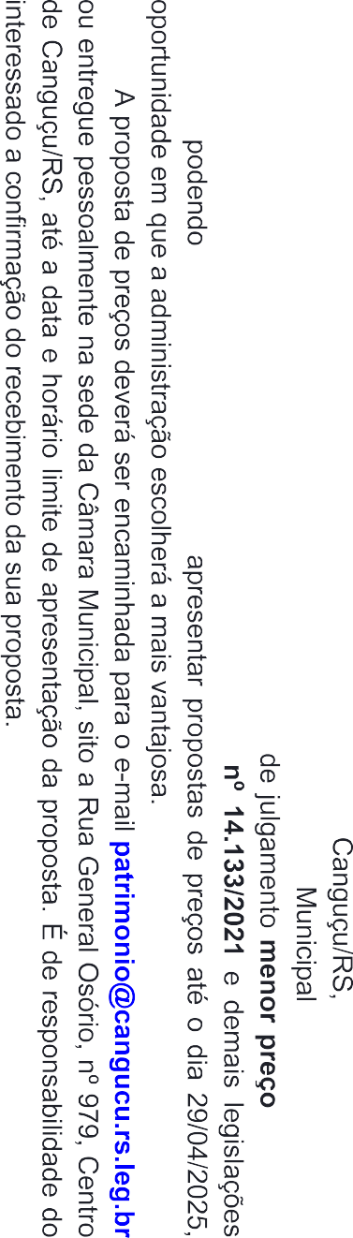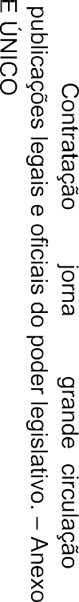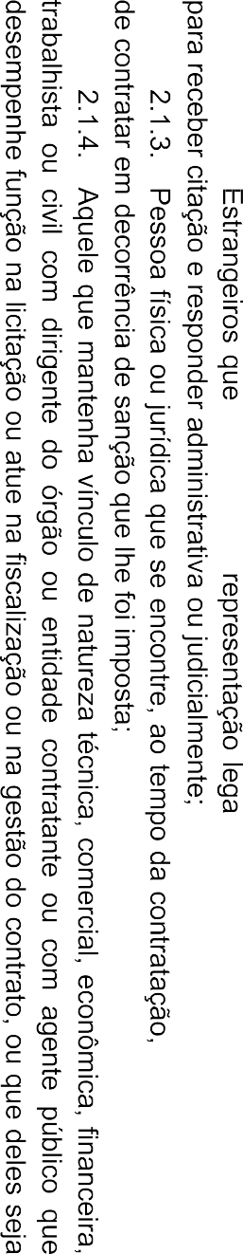



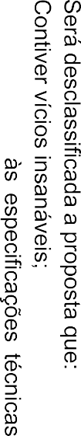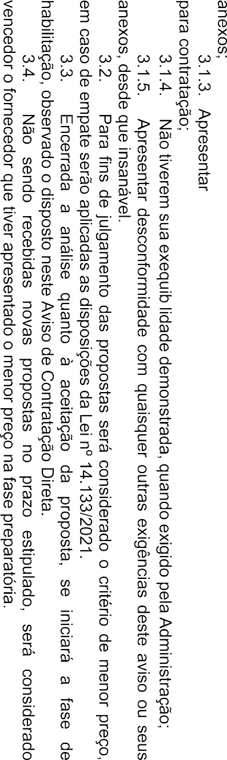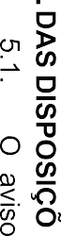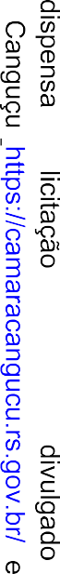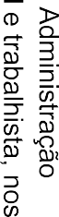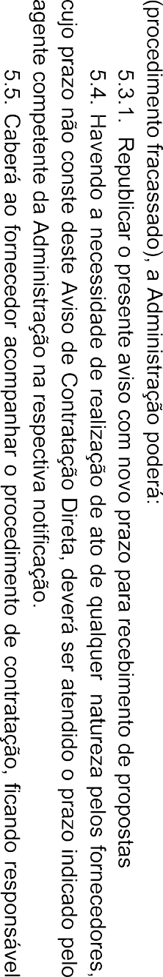





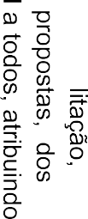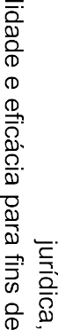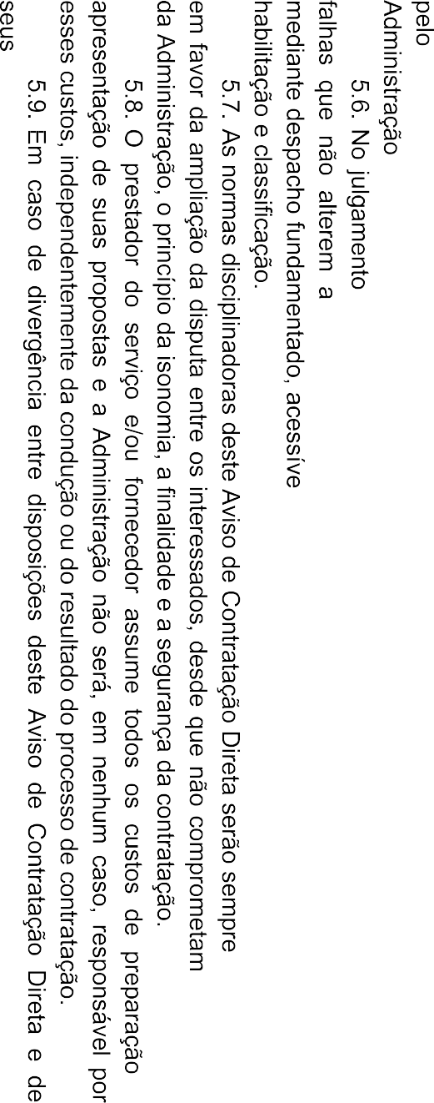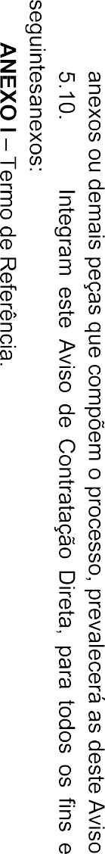





|  |  |  |
| --- | --- | --- |
|  |  |  |
|  |  |  |
|  |  |  |
|  |  |  |

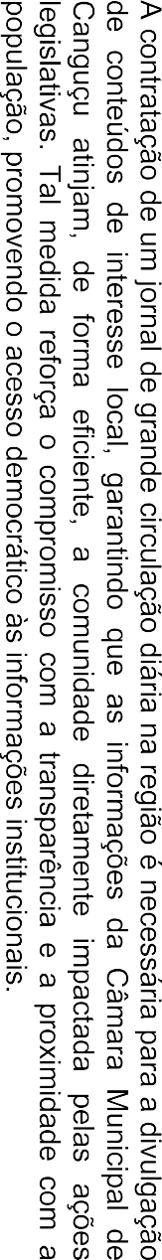



|  |  |  |
| --- | --- | --- |
|  |  |  |
|  |  |  |
|  |  |  |
|  |  |  |







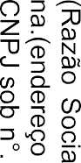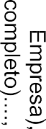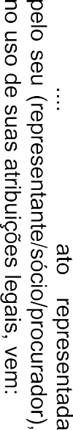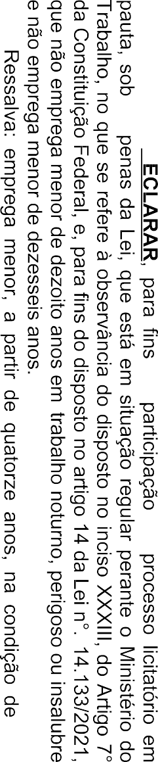







Assinado por 1 pessoa: JARDEL SOUZA DE OLIVEIRA

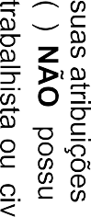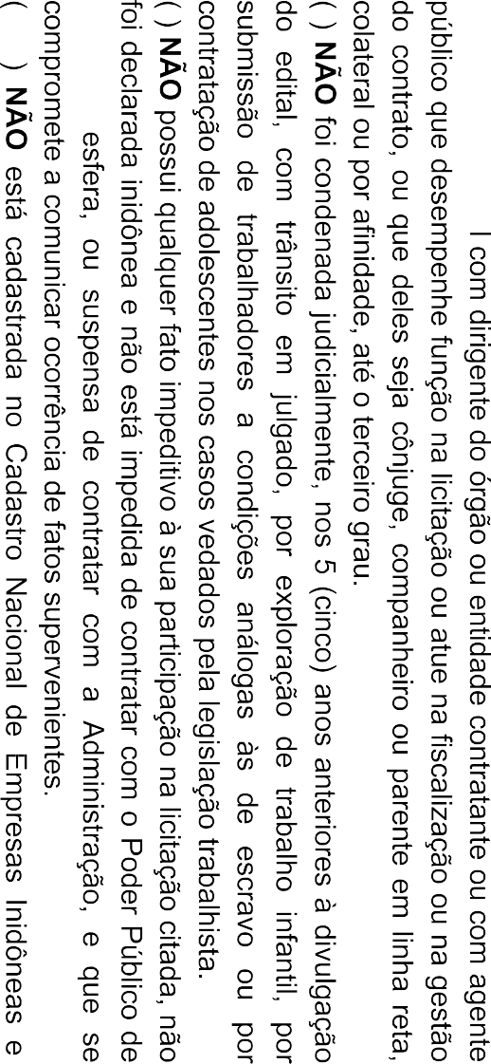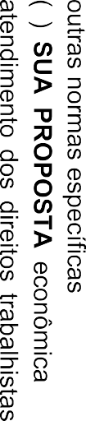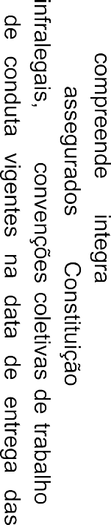

Para verificar a validade das assinaturas, acesse https://camaracangucu.1doc.com.br/verificacao/2539-9B7E-67A8-77F5 e informe o código 2539-9B7E-67A8-77F5



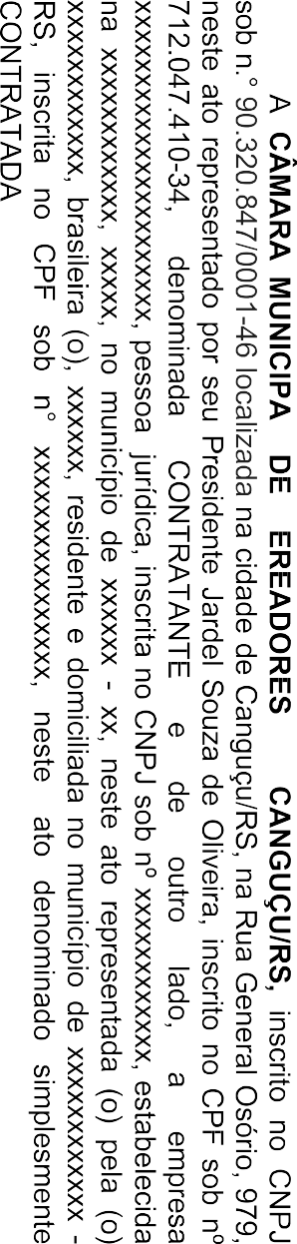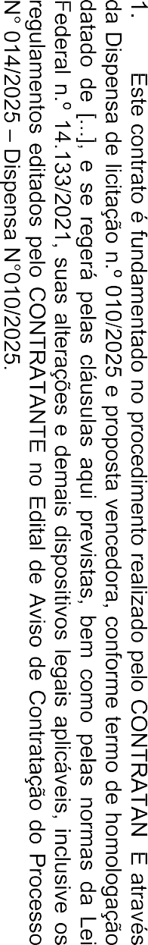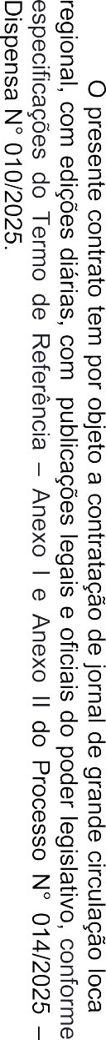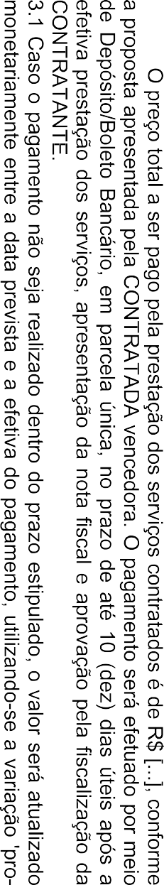

|  |  |  |
| --- | --- | --- |
|  |  |  |
|  |  |  |
|  |  |  |
|  |  |  |

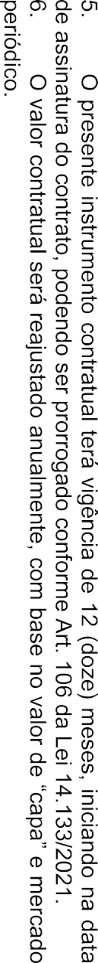

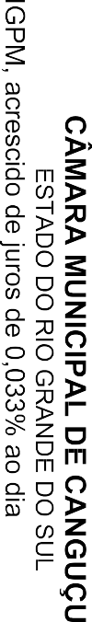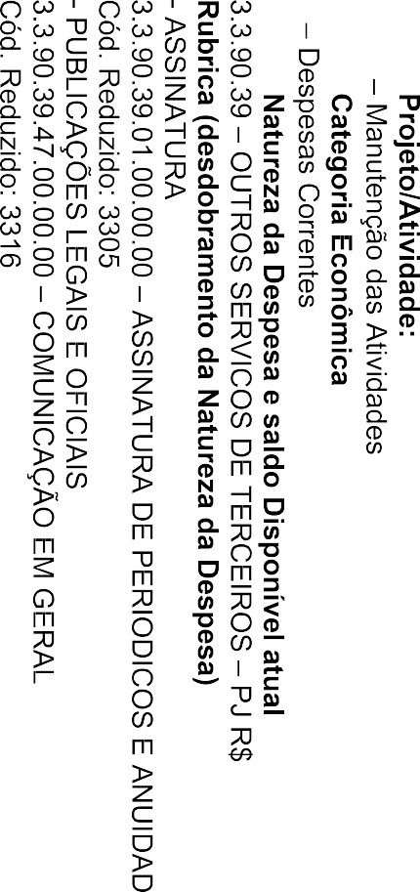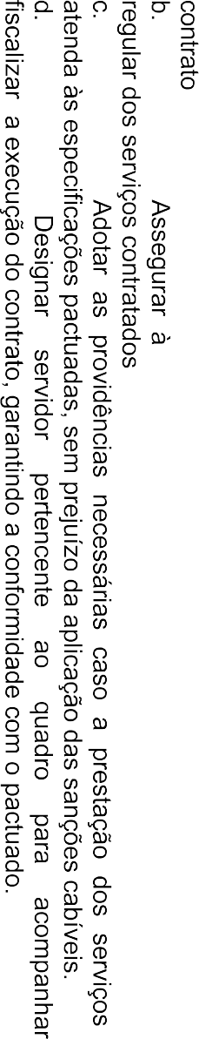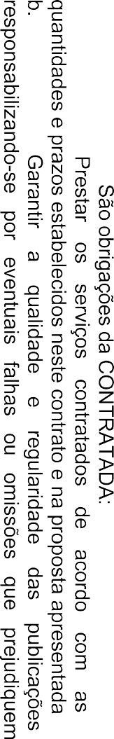



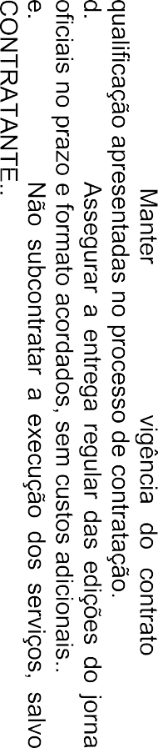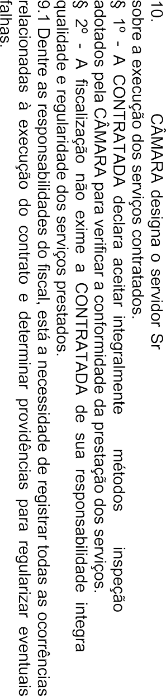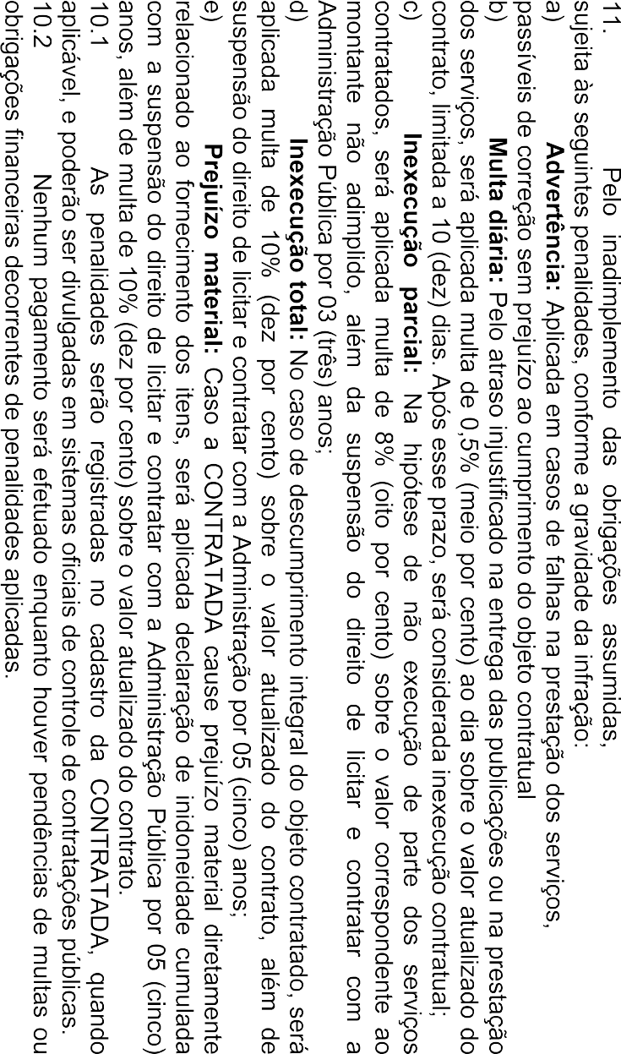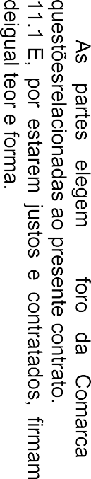



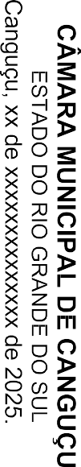













Assinado por 1 pessoa: JARDEL SOUZA DE OLIVEIRA Para verificar a validade das assinaturas, acesse https://c

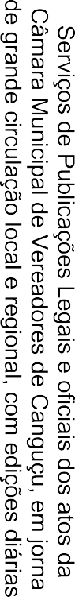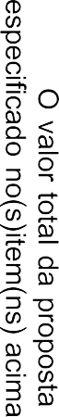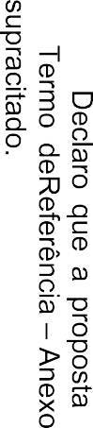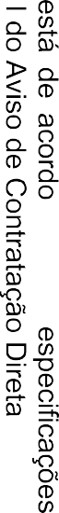

|  |  |  |
| --- | --- | --- |
|  |  |  |
|  |  |  |
|  |  |  |
| amaracangucu.1doc.com | .br/verificacao/2 | 539-9B7E- |

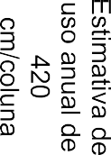67A8-77F5 e informe o código 2539-9B7E-67A8-77F5



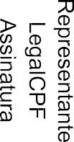



Assinado por 1 pessoa: JARDEL SOUZA DE OLIVEIRA



Para verificar a validade das assinaturas, acesse https://camaracangucu.1doc.com.br/verificacao/2539-9B7E-67A8-77F5 e informe o código 2539-9B7E-67A8-77F5

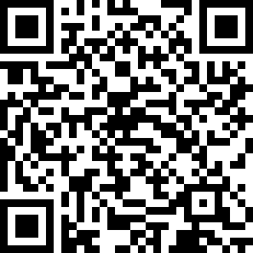VERIFICAÇÃO DAS ASSINATURAS

Código para verificação: 2539-9B7E-67A8-77F5

Este documento foi assinado digitalmente pelos seguintes signatários nas datas indicadas:

 JARDEL SOUZA DE OLIVEIRA (CPF 712.XXX.XXX-34) em 28/04/2025 14:30:24 GMT-03:00

Papel: Parte

Emitido por: Sub-Autoridade Certificadora 1Doc (Assinatura 1Doc)

Para verificar a validade das assinaturas, acesse a Central de Verificação por meio do link: <https://camaracangucu.1doc.com.br/verificacao/2539-9B7E-67A8-77F5>